Čia tai bent!
Šokinėju aukštyn žemyn
IR DAUG DAUGIAU...
BUXY
— EKSPERIMENTŲ SU AKUMULIATORIAIS SAUGA
grupė
NUSKAITYKITE QR KODĄ, KAD PERŽIŪRĖTUMĖTE SPALVOTĄ VADOVĄ
arba eikite į
www.kosmos.de/
int/Buxy
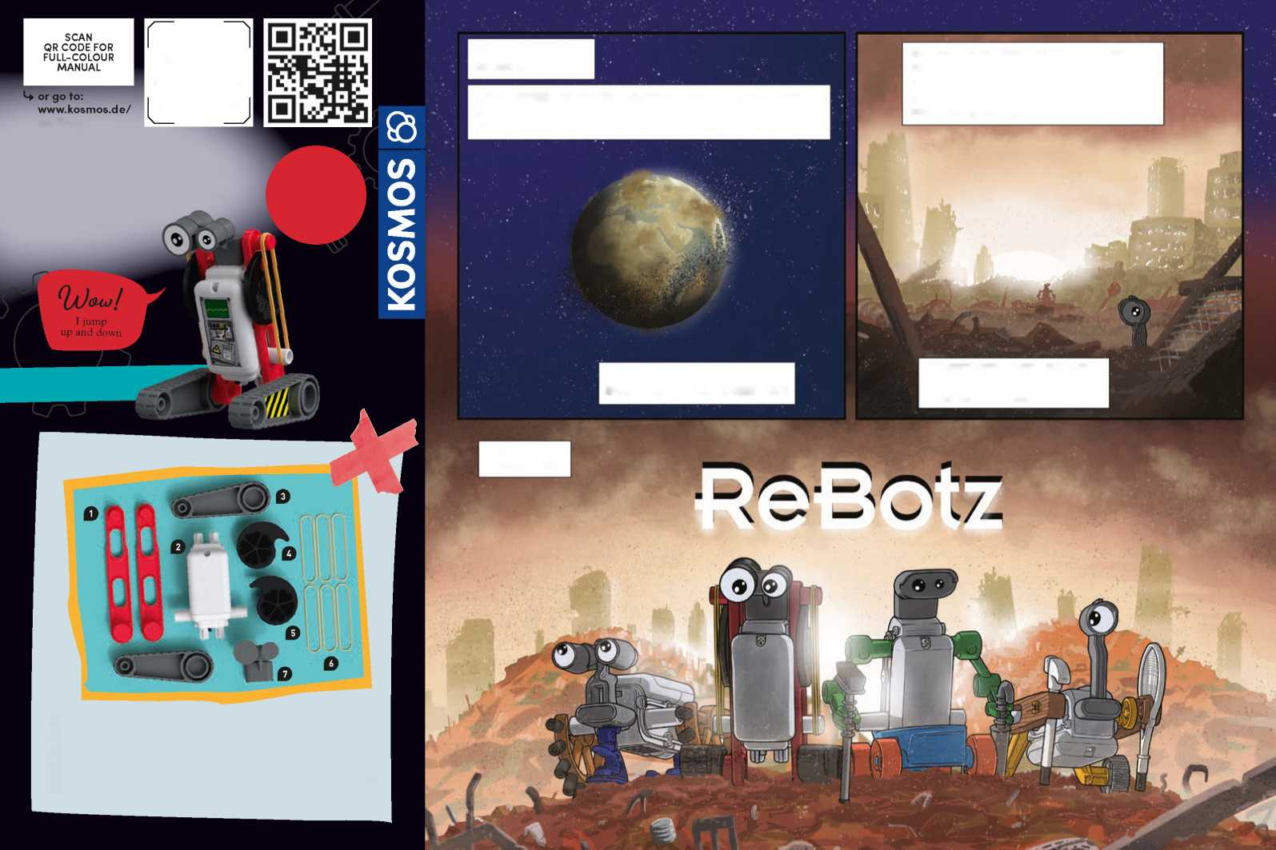
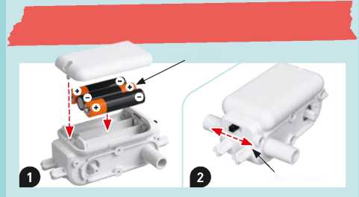
K A L B O S
int/Buxy
ReBotz
Jūsų robotų
ĮRANGA
Anglų, vokiečių, prancūzų, italų, ispanų, olandų
2583-ieji METAI.
DĖL ŠIMTMEČIUS TRUKUSIOS APLINKOS TARŠOS ŽEMĖ TAPO NETINKAMA GYVENTI. ŽMONIJA BUVO IŠSTUMTA Į DIDŽIULĘ KOSMOSO ERDVĘ ...
KAI KURIE DRĄSŪS IR VIENIŠI ROBOTAI LIKO NUOŠALYJE. JIE KLAIDŽIOJA PO DYKYNĘ IEŠKODAMI ATSARGINIŲ DALIŲ IR KITŲ ROBOTŲ.
KARTU JIE ĮVEIKIA ŠIO NUNIOKOTO PASAULIO PAVOJUS.
... TAČIAU PLANETA NEBUVO VISIŠKAI APLEISTA!
JIE VADINA SAVE ...

— SAUGOS INFORMACIJA
Įjungimo/išjungimo jungiklis
ĮSPĖJIMAS! Netinka vaikams iki 3 metų amžiaus. Smulkiosios dalys Pavojus užspringti. Saugokite pakuotę ir instrukcijas, nes jose yra svarbios informacijos.
3 x AAA (1,5 volto, LR03 tipas, mikro)
Pastabos dėl elektrinių ir elektroninių komponentų išmetimo:
Šio gaminio elektroniniai komponentai yra perdirbami/perdirbami.
Aplinkosaugos sumetimais nemeskite jų į buitines atliekas pasibaigus jų naudojimo laikui. Jie turi būti pristatyti į elektroninių atliekų surinkimo vietą, pažymėtą šiuo simboliu:
Dėl tinkamos šalinimo vietos kreipkitės į vietos valdžios institucijas.
- Akumuliatorius gali įdėti, išimti ir pakeisti tik suaugusieji.
Vadovas
- Kad galėtumėte naudoti modelius, jums reikės trijų AAA akumuliatorių (1,5 volto, tipas AAA/LR03), kurios negalėjo būti įtrauktos į rinkinį dėl jų riboto galiojimo laiko.
- Akumuliatoriai neturi būti sujungti trumpuoju jungimu. Dėl trumpojo jungimo laidai gali perkaisti ir akumuliatoriai gali sprogti.
- Negalima kartu naudoti įvairių tipų arba naujų ir senų akumuliatorių.
- Įdedant akumuliatorius būtina atkreipti dėmesį į tai, ar atitinka poliškumas. Švelniai įspauskite juos į akumuliatoriaus skyrius (1 pav.).
- Neįkraunamųjų akumuliatorių įkrauti negalima. Jie gali sprogti!
1 Bėgiai 2x
2 Variklio modulis
3 Vikšrinės pėdos2x
4 Kairioji vaflinė
5 Dešinioji vaflinė
6 Guminės juostos 4x
(+2 papildomi pakaitalai)
7 Galva
8 Lipdukų lapas (nuotraukoje nėra)
- Įkraunamuosius akumuliatorius galima įkrauti tik prižiūrint suaugusiesiems.
- Išsikrovusius akumuliatorius reikia išimti iš žaislo.
- Saugokite maitinimo gnybtus nuo trumpojo jungimo.
- Panaudotus akumuliatorius išmeskite laikydamiesi aplinkosaugos reikalavimų, o ne į buitines atliekas.
- Stenkitės nedeformuoti akumuliatorių.

— ROBOTO SURINKIMAS
2
1
1

— EKSPERIMENTAI
1. Taip pat gali pabandyti uždėti po dvi gumines juostas kiekvienoje Buxy pusėje. Tai leis pakilti dar aukščiau! Tačiau, kadangi variklis turi dirbti sunkiau, kad ištemptų visas keturias gumines juostas, akumuliatoriai išsikraus greičiau.
2. Galite reguliuoti Buxy vikšrinių kojelių kampą. Tai reiškia, kad kūną galima pastatyti stačiau arba labiau pakreipti į priekį. Tai turi įtakos „Buxy“ peršokimo diapazonui.
3. Apvirsti atgal Pogo nesunku, nes jis taip pat gali judėti ant nugaros. Išbandykite!
— SUJUNKITE REBOTZ
„ReBotz“ dalis galima sukeisti viena su kita, kad galėtumėte išrasti savo naujus ir keistus „ReBotz“ derinius. Keletą idėjų galite pamatyti nuskaitydami QR kodą čia.
kosmos.de/rebotz
Išspausdinta Kinijoje
Gali būti atliekami techniniai pakeitimai
Štai pavyzdys, kaip papuošti „ReBot“ pridedamais lipdukais.

— ROBOTO SURINKIMAS

— EKSPERIMENTAI

— ROBOTO SURINKIMAS
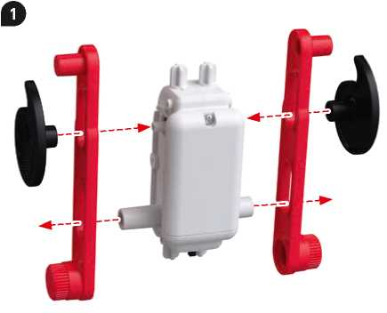
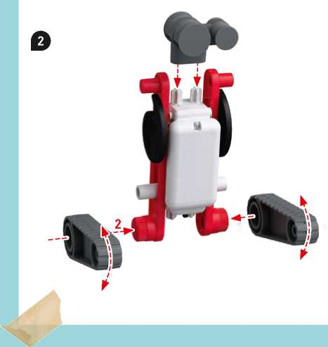
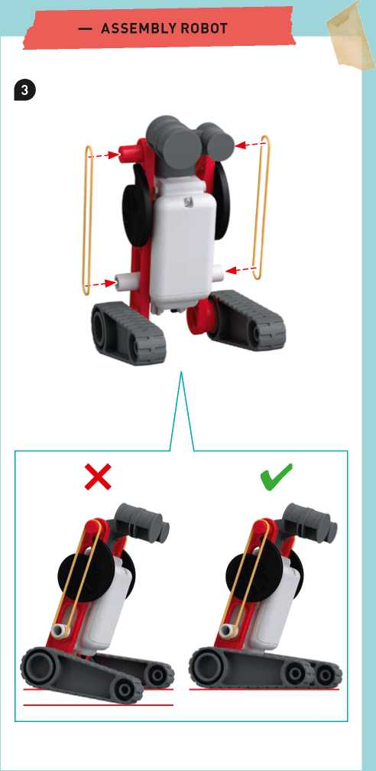

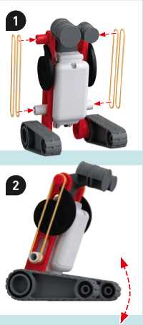
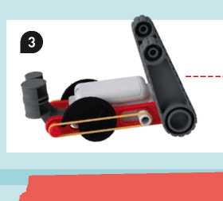
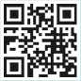
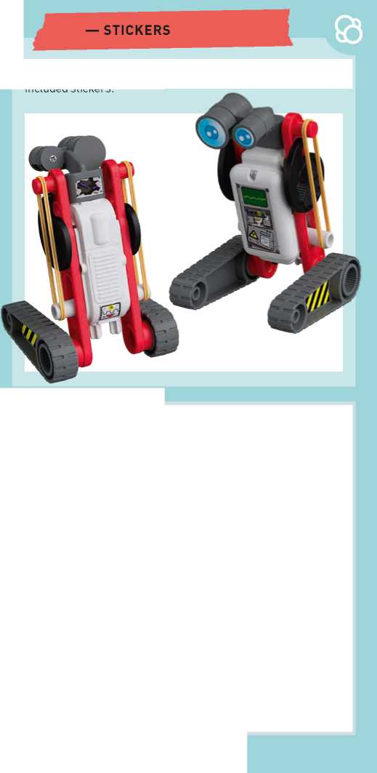
LIPDUKAI

Leidimo duomenys
0726007 AN 010723-LT / Master_1601867
„ReBotz - Buxy“ vadovas, prekės Nr. 7617042
© 2022, 2023 Franckh-Kosmos Verlags-GmbH & Co. KG Pfizerstraße 5-7 • 70184 Stuttgart, DE, Tel. +49(0)711-2191-343

Projektų valdymas ir tekstas: Jonathan Felder
Techninių produktų kūrimas: Björn Stolpmann
Vadovo projektavimo koncepcija: Atelier Bea Klenk, Berlynas
Vadovo išdėstymas: komuniki, Würzburg
Pakuotės dizaino koncepcija: Peter Schmidt Group, Hamburg
Pakuotės išdėstymas: Studio Gibler, Štutgartas
Rankinės nuotraukos: argfx, St. Ulrich am Waasen; Jamie Duplass (visos lipnios juostelės)
Pakavimo nuotraukos: Aydt Design, Pforzheim
Komiksas: Daniel Alles, Hamburgas
Šis produktas ir visos jo dalys yra saugomos autorių teisių. Bet koks naudojimas už siaurų autorių teisių įstatymo ribų neleidžiamas be leidyklos sutikimo ir yra baudžiamas. Tai ypač taikoma reprodukcijoms, vertimams, mikrofilmams ir saugojimui bei apdorojimui elektroninėse sistemose, tinkluose ir laikmenose. Mes negarantuojame, kad visa šiame gaminyje esanti informacija yra be nuosavybės teisių.

Vis dar turite klausimų?
Mūsų klientų aptarnavimo tarnyba mielai jums padės:
kosmos.de/servicecenter

